Представление педагогического опыта

2016 год

ИСПОЛЬЗОВАНИЕ НОВЫХ ОБРАЗОВАТЕЛЬНЫХ ТЕХНОЛОГИЙ (В ПРОЦЕССЕ ПОДГОТОВКИ К СОРЕВНОВАНИЯМ) СПОРТСМЕНОВ ПОДРОСТКОВ ЗАНИМАЮЩИХСЯ ПАУЭРЛИФТИНГОМ.

Эдуард Сергеевич Махота

Муниципальное автономное учреждение дополнительного образования
«Юность» г. Амурска
Амурского муниципального района Хабаровского края

педагог дополнительного образования по пауэрлифтингу (первой квалификационной категории)

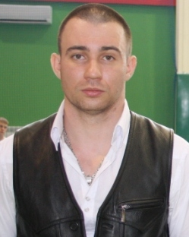

Рост популярности физкультуры и спорта в последнее время в крае и по России в целом не заметить не возможно. Спорт становится зрелищней, ярче. Появляются и модифицируются различные системы и методики тренировок и это безусловно хорошо! Но не все методики и приемы в процессе обучения (тренировки) дают желаемый результат, о чем и свидетельствуют картины соревнований. Здесь встает ряд проблем, решение которых и является главной задачей тренеров. Подготовка к соревнованиям должна быть продумана.
В процессе воспитания силы в пауэрлифтинге как, впрочем, и в других видах спорта, решаются две основные задачи: подготовка физической формы и технически психологическая подготовка.
Если к развитию физическому на всех этапах подготовки уделяется особое внимание, то психологическим приемам на практике уделяется меньшее значение. Хотя, их перечень (психологических приемов) очень разнообразен, в процессе обучения многие ограничиваются общепринятыми стандартными фразами, такими как «одним движением вверх» (в приседании) или «работай до конца» (в жиме лежа), или «тяни ногами» (в тяге).
Никто не может знать свой предполагаемый максимум. Обычно соревнования для спортсмена любой квалификации это стресс, вес на штанге может показаться слишком тяжелым или легким, помимо этого атлет может перегореть ментально (переволноваться). Именно здесь и прослеживается тенденция технически психологической подготовки! Конечно чем больше соревнований тем быстрей «растет» спортсмен. Для того, чтобы достигать большего результата в каждом соревновательном движении, необходима отработка каждого из его элементов (Шейко Б.И., Пауэрлифтинг изд. «Советский спорт» 2000 г ).
На тренировках в спортивном центре «Юность» для решения вопроса технически психологической подготовки у юношей занимающихся пауэрлифтингом я использую метод «имитации».
Цель данного метода:
-научить спортсмена знаниям о проявлении характера и силы воли
-уметь ментально настраиваться, проявляя в общей связке силу мышечную с силой мыслей
-получить навыки проявления и использования максимальной силы в соревновательных условиях

В целом метод включает в себя следующие новые образовательные технологии и приемы :
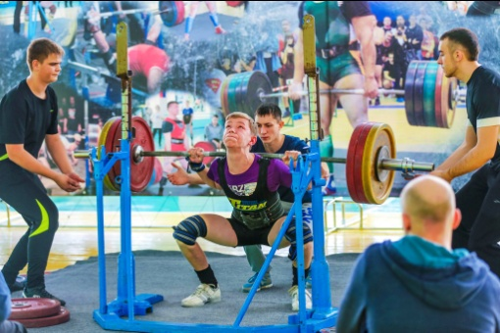
- технология сотрудничества;
- здоровьесберегающие технологии;
- частично-проблемного обучения;
- проведения идеомоторной тренировки;
- технология модульной подготовки ;
- технология саморазвития
- технология рефлексии.
- технология игрового метода;

Почему же метод получил такое название? В силовом троеборье выход на пик в силе планируется по определенному порядку. К соревнованиям осуществляется расчет тренировочной программы на определенную дату, поэтому беспорядочное участие в соревнованиях просто не допустимо. Не стоит также забывать о том, что тренировки с весами более 90% более двух недель перегружают ЦНС( центральную нервную систему), поэтому в определенные дни недели я провожу внутренние соревнования, проходящие без официального объявления, но они обязательно есть, каждый воспитанник в группе должен принимать в них участие. Здесь считается актуальным не постоянная работа с предельными весами на штанге ( хотя соревновательная «прикидка» проводится в соответствии с тренировочным планом), а работа в дополнительных, изолированных, подводящих упражнениях - схожих с соревновательными с гантелями, штангой, различными блоками работа над СФП ,ОФП и т.д. Если кто-то откажется участвовать в таких соревнованиях без уважительной причины, необходимо предложить поучаствовать снова и снова.
-Ваши эмоциональные ограничения зачастую не дают поднять запланированный вес («Типичные ошибки и заблуждения при тренировках» М.А Дьяконов, 1975г).
Следовательно считаю, что данный метод позволяет развивать определенные качества для любого спортсмена и прогрессировать в течении всего тренировочного процесса контролируя рефлексию. Данный метод давал положительные результаты (с выполнением спортивных разрядов и заниманием первых мест в соревнованиях различных уровней), а также позволил воспитать в спортивном центре трех мастеров спорта России по пауэрлифтингу и 10 кандидатов в мастера спорта. Среди людей ОВЗ с ПОДА (поражением опорно-двигательного аппарата) использование данного метода позволило успешно занимать призовые места с дальнейшим присвоением спортивных разрядов.

Педагогический эксперимент проводился в г. Амурске МАУ ДО «Юность». На базовой группе детей старшего школьного возраста. Эксперимент проводится с сентября по декабрь 2014 года и с 10 января 2015 по август 2016 года. Участвовали юноши и девушки, занимающихся силовым троеборьем, возрастом 16-18 лет.
Тренировочный процесс строился на основе двух базовых программ. Первая соревновательная программа рассчитана на шесть недель. Особенность этой программы состоит в том, чтобы за короткий промежуток времени необходимо достичь максимального силового результата.
С помощью быстрого повышения нагрузки в процессе тренировки, концентрируя внимание только лишь на основных упражнениях в пауэрлифтинге; присед, жим, становая тяга.
Вторая программа рассчитана на более длительный период. От двух до шести месяцев. С обязательной отработкой соревновательных движений силового троеборья с помощью метода «Имитации» данное условие является главным звеном в эффективности поднятия результатов у спортсменов. В неделю я проводил для детей от 3 до 5 тренировок, в определенный день использовал метод «Имитации» в тех движениях, в котором спортсмены имеют определенные сложности 1 раз каждую неделю подготовки.

Рисунок №1. Диаграмма соотношения двух тренировочных программ

За счет длительности программы и имитирования соревновательных условий увеличилось желание соревноваться, появились двигательные навыки, четко прослеживается уверенность в своих силах, выросли силовые результаты в отдельных и базовых упражнениях, появилось желание тренироваться интенсивнее.
По окончанию программы участие в выездных соревнованиях, затем отдых и переход от основных упражнений к второстепенным.

